土力学与地基基础参考答案
- 填空题
1．按“建筑地基基础设计规范”分类法，若粒径d>0.075mm的含量<50%，且塑性指数I_{P}≤10，则土的名称定为（粉土）；若I_{P}>10，则土的名称定为(粘性土)。
2．在抗剪强度的库伦公式中，c称为（土的粘聚力），φ称为（土的内摩擦角）。
3. 土的抗剪强度指标在室内通过直接剪切试验、三轴压缩试验和（无侧限抗压强度）试验测定。
4. 确定钢筋混凝土基础的高度和配筋时，上部结构传来的荷载效应应取（承载能力）极限状态下荷载效应的基本组合。
5 建筑物在地面以下并将上部荷载传递至地基的结构称为（基础）。
6．浅基础有 （ ） 、（ ） 、 （ ） 等。
6．墙下条形基础、独立基础、柱下条形基础、十字交叉基础、筏板基础、箱型基础
- 名词解释题
- 颗粒级配：土中各粒组的相对含量，通常用各粒组占土粒总质量（干土质量）的百分数表示。
- 液性界限（液限）：由塑态转变到流态的界限含水量。
- 附加应力：由建筑物的荷载或其他外载在地基内所产生的应力称为附加应力。
- 基底压力：基础底面传递给地基表面的压力，由于基底压力作用于基础与地基的接触面上，故也称基底接触压力。
- 临塑荷载：塑性变形区的最大深度Zmax = 0，地基处于刚要出现塑性变形区时作用在地基上的荷载，称为临塑荷载。
- 简答题
1. 何为基础埋深？影响基础埋深的因素有哪些？

基础埋深一般指室外设计地面至基础底面的深度。

影响基础埋深的因素主要有：1.与建筑物及场地环境有关的条件；2. 相邻建筑物的影响；3.工程地质条件影响；4. 水文地质条件；5. 地基土冻胀和融陷等。
2．产生主动土压力和被动土压力的条件各是什么？试比较这两种土压力的大小。
2．答案：主动土压力产生的条件：挡土墙在土压力作用下向离开土体的方向位移，且位移达到一定量，墙后土体达到主动极限平衡状态时，此时作用在挡土墙上的土压力最小。
被动土压力产生的条件：挡土墙在土压力作用下向墙后土体的方向位移，且位移达到足够大，墙后土体达到被动极限平衡状态时，此时作用在挡土墙上的土压力最大。
产生被动土压力所需要的位移量大大超过产生主动土压力所需要的位移量。

- 计算题

1.在对某地基土进行试验时，以环刀切取土样。土样高度2cm，环刀面积为50cm²，称得原状土样质量为190g，烘干后土样质量为150g。试计算土样的密度和含水量。若该土样处于饱和状态，试计算土样的孔隙比。（6分）
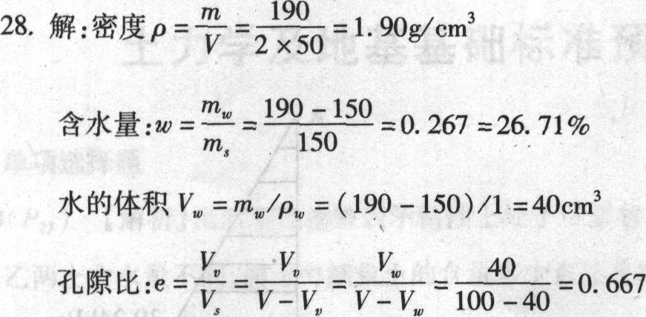
2、对某原状土样进行侧限压缩试验，在100kPa、200kPa压力作用下稳定后的孔隙比分别为0. 744和0.709，试计算该土在此压力段的压缩系数。（6分）
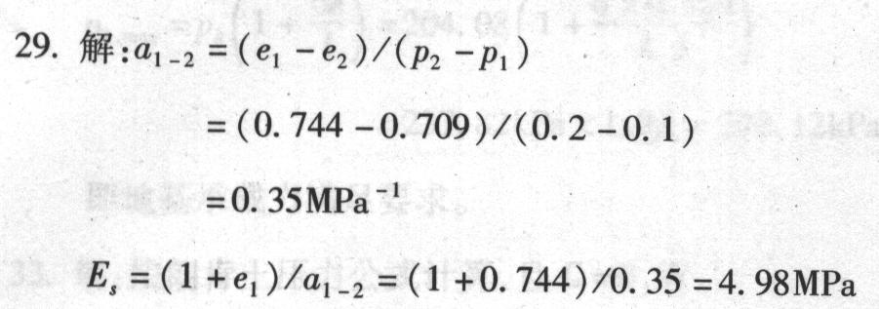
3、地基土呈水平成层分布，自然地面下分别为粘土、细砂和中砂，地下水位于第一层土底面，各层土的重度如图所示。试计算图中1点、2点和3点处的竖向自重应力。(6分)
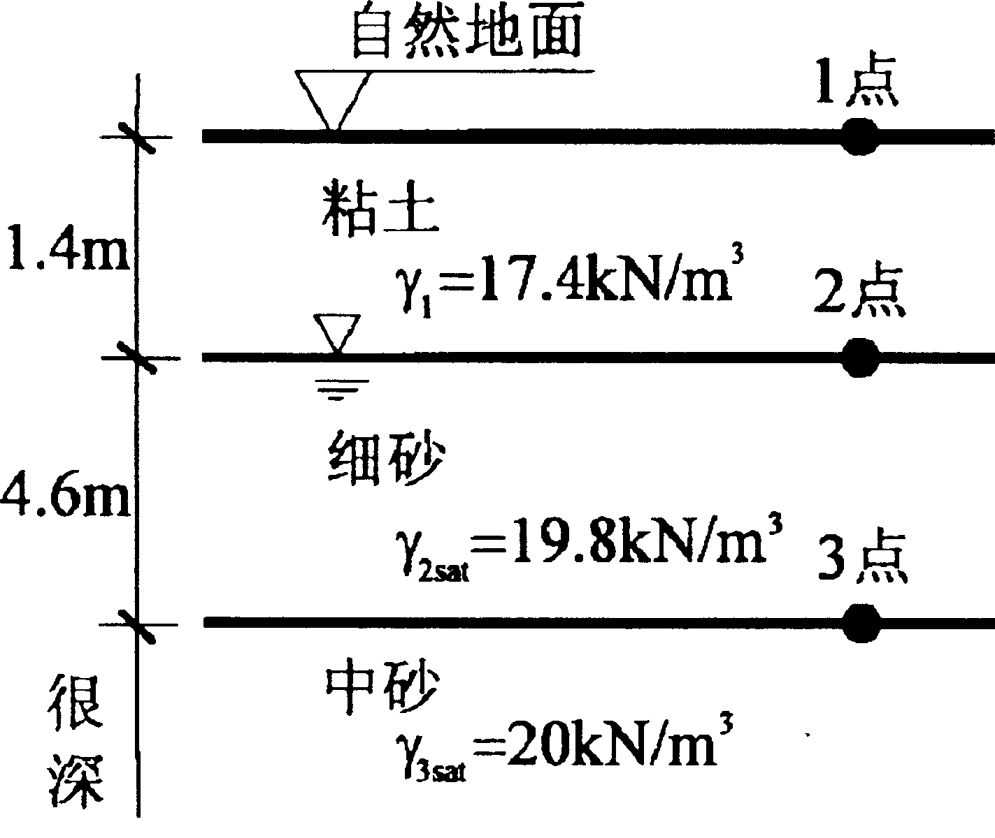

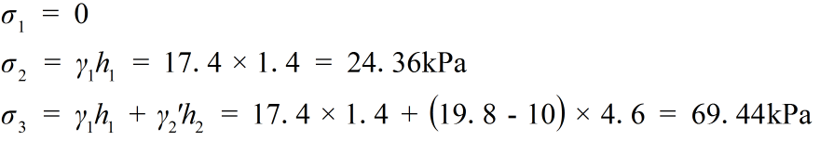
4、 （8分）矩形基础底面尺寸$b×l=3m×3m$，自重应力和附加应力分布如下图，第二层的压缩曲线如图所示。计算第②层土层的压缩量。
解：
计算第二层土的平均自重应力
${\bar{σ}}_{\text{cz}}=\frac{\text{55}\text{.}6+\text{77}\text{.}2}{2}=\text{66}\text{.}4\text{kPa}$ （1.5分）
计算第二层土的平均附加应力
${\bar{σ}}_{z}=\frac{\text{108}\text{.}0+\text{60}\text{.}6}{2}=\text{84}\text{.}3\text{kPa}$ （1.5分）
$p_{1}={\bar{σ}}_{\text{cz}}=\text{66}\text{.}4\text{kPa}; p_{2}={\bar{σ}}_{\text{cz}}+{\bar{σ}}_{z}=\text{66}\text{.}4+\text{84}\text{.}3=\text{150}\text{.}7\text{kPa}$ （2分）
由图可查得相应于$p_{1}$和$p_{2}$的孔隙比：$e_{1}=1\text{.}\text{03}$，$e_{2}=0\text{.}\text{95}$ （2分）
计算第二层土的压缩量：
${ΔS}_{2}=\frac{e_{1}−e_{2}}{1+e_{1}}h _{2}$＝$\frac{1\text{.}\text{03}−0\text{.}\text{95}}{1+1\text{.}\text{03}}×\text{1200}=\text{47}\text{.}3\text{mm}$ （3分）
5、已知地基土的抗剪强度指标c=12kPa，φ=30°。地基中某点的小主应力σ₃=200kPa，大主应力σ₁=600kPa，求该点是否会发生剪切破坏？（7分）

方法一：
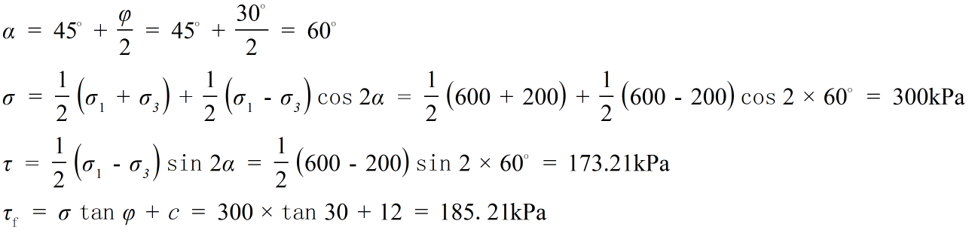
=173.21kPa<185.21 kPa= 未剪坏
方法二：
=tan²（45°+）+2c tan（45°+）
=200 tan²（45°+）+2*12 tan（45°+）=641.57 kPa>600 kPa=未剪坏
方法三：
=tan²（45°-）-2c tan（45°-）
=600 tan²（45°-）-2*12 tan（45°-）=186.14 kPa<200 kPa=未剪坏
6、（10分）挡土墙高4m，墙背垂直、光滑，填土面水平，墙后填土为均匀砂土，重度γ=18kN/ m³，内摩擦角φ= 30°，
(1)求作用在挡墙上主动土压力分布，并画出分布图；
(2)计算作用在挡墙上主动土压力E_{a}。

解：（1） （45-/2）=18*4*tan²（45-30/2）=24kPa
（2）
Ea= =0.5*24*4=48kN/m
作用点：距离底边 *4=m
7、某轴心受压独立基础，底面尺寸为，基础埋深d=2.5m，地下水位与基底平齐，其它指标如图所示，试按规范提供的承载力公式确定地基承载力特征值。(7分)
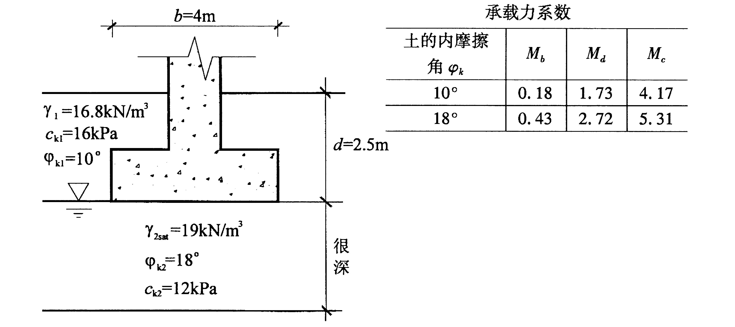
q==20*2.5=50
f_{a}=c_{k}M_{c}+qM_{d}+bM_{b}
=12*5.31+50*2.72+（19-10）*4*0.43
=215.2 kPa

